Metų knygos rinkimai 2020
Knygos vaikams
Knygos viršelis | Autorius, pavadinimas | Aprašymas
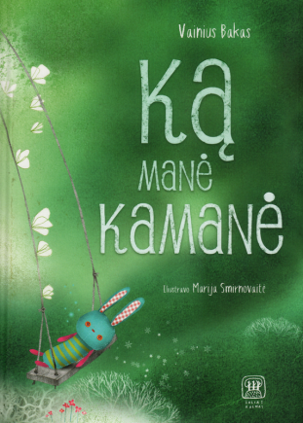 | Vainius Bakas  Ką manė kamanė | „Ką manė kamanė“ – pirmoji poeto Vainiaus Bako eilėraščių knyga vaikams. Platus, bet ir atidus žvilgsnis į atpažįstamą, bet eilėraštyje vis naujai atsiveriančią, atgyjančią realybę. Kiekvienas eilėraštis tarsi kvietimas pastebėti, įsižiūrėti, įsiklausyti ir pasidžiaugti, pasižavėti gamta ir namų aplinka, o gal net kelti klausimus apie visą pasaulį ir save.  Kiekvienas poeto eilėraštis – lyg trumpa, jauki ir jautri vaikystės pasaka, kurioje norisi bent mirksnį pagyventi. O kad šiek tiek ilgiau užtruktume, dailininkė Marija Smirnovaitė sukūrė kerinčių vaizdų.
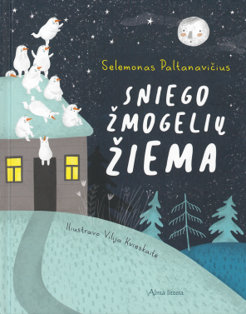 | Selemonas Paltanavičius  Sniego žmogelių žiema | Klausi, ar gali būti tokių sniego žmogelių? Manai, kad jie – tik rašytojo fantazija? Ne, jie yra, kiekvieną žiemą su snaigėm nukrinta iš dangaus ir iki pavasario gyvena greta mūsų. Juos mato tik vaikai, jie gali girdėti ir sniego žmogelių dainas, kai šie pradeda linksmintis ir netyla visą naktį. Labai gaila, bet suaugę žmonės jų nemato ir negirdi... Todėl tau pačiam reikės juos pamatyti, išgirsti, galbūt ir jų dainas sykiu niūniuoti. O kad būtų paprasčiau, perskaityk šią knygelę ir viską apie juos sužinok.  Geros tau žiemos, daug balto sniego ir paties gražiausio Sniego Žmogaus, kurį tu tikrai nulipdysi. Knygą iliustravo Vilija Kvieskaitė.
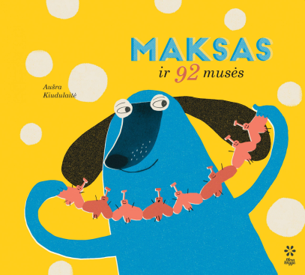 | Aušra Kiudulaitė  Maksas ir 92 musės | Mylimiausias gatvės šuo Maksas mėgsta dūkti ir loti, bet kartais jam lyg vaikui būna nuobodu. Ir štai pirmą vasaros dieną Makso gyvenime pasirodo zyzianti musė, kitą dieną atskrenda dar viena, kol galiausiai vasaros pabaigoje Maksas turi net 92 drauges! Rašytojos kurtas tekstas ir iliustracijos dera tarpusavy, pasakoja spalvingą daugialypę istoriją apie šunis, muses ir, žinoma, žmones.
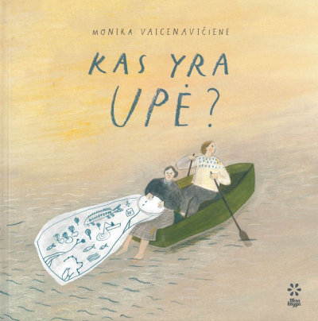 | Monika Vaicenavičienė  Kas yra upė? | Upės išsiuvinėja pasaulį margiausiais raštais, sudygsniuoja istorijas, supina kartu įvairiausias vietoves, laikus ir žmones. Jų srovės gali mus nuplukdyti į tolimiausias vietas, suburti ir atgaivinti. Upės ramina, gąsdina, įkvepia, neleidžia užsimiršti.  Upė yra visa jungianti gija. Upė yra namai ten gyvenančioms žuvims. Kiekviena upė turi pavadinimą – kilusį iš neatmenamų laikų, arba visai naują. Upės gali būti paslaptingos arba gilios.  Kas slypi upėje? Kas joje gyvena? Kokios žuvys ir kokie augalai ten auga? Kur upė teka, ir ką mato? Kiek šalių aplanko? O kaip upė palengvina mūsų gyvenimą?  Tai knyga mąsliems ir mąstantiems vaikams, keliantiems klausimus ir ieškantiems ilgų atsakymų.
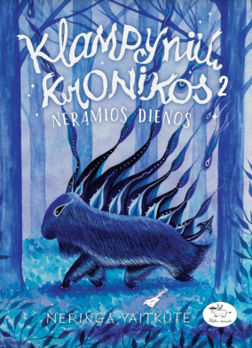 | Neringa Vaitkutė  Neramios dienos | Fantastikos mėgėjams puikiai pažįstama autorė Neringa Vaitkutė parašė tęsinį skaitytojų ir kritikų pamėgtai knygai „Klampynių kronikos“. Mažosios Klampynės – tai ypatinga vieta, kurioje šalia gyvena žmonės ir mitologinės būtybės, o dvyniai Agata ir Airingas bei jų sesuo Smiltė yra nepailstantys nuotykių ieškotojai, nuolat prisiverdantys košės ir karts nuo karto drumsčiantys aplinkiniams ramybę. Antrojoje knygoje apie šį miestelį ir jo gyventojus, nuosekliai tęsiant nutrūktgalviškų istorijų liniją, pristatomos naujos būtybės, jos herojus pamoko, jog vertėtų laikytis pagarbaus atstumo, arba, atvirkščiai – parodoma, jog joms reikia žmonių pagalbos, kad galėtų rasti savo vietą pasikeitusiame pasaulyje.

Knygos paaugliams
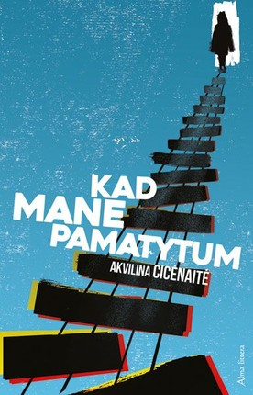 | Akvilina Cicėnaitė  Kad mane pamatytum  Diana Ganc  Lota | Keturiolikmetė Gilė apie pabaigas žino viską. Ir apie pasaulio pabaigą, kuri turėtų įvykti jau netrukus, 1999-ųjų gruodžio 31-osios vidurnaktį. Ir apie šeimos pabaigą, kai tėtis palikęs namus išeina pas savo studentę. Ir apie draugystės pabaigą, kai su geriausia drauge tenka varžytis dėl trokštamo vaidmens spektaklyje. Bet Gilė negali nutuokti, kuo pasibaigs mamos ryšys su vyru, pramintu Kurmiu, ir kas laukia prasidėjus 2000-iesiems...„Kad mane pamatytum" – septintoji Australijoje gyvenančios prozininkės Akvilinos Cicėnaitės knyga. Tai istorija apie dideles ir mažas pabaigas, apie saulės užtemimus ir laipiojimus pro langą, apie teatrą, šeimos dramą ir truputį – apie meilę.  Apysakoje vaizduojama netrukus keturiolikos sulauksianti Lota, kuri, praėjus pusmečiui po mamos mirties, tėvui vėl ėmus dirbti tolimųjų reisų vairuotojų ir porai savaičių išvažiavus gabenti krovinio, lieka viena. Mergaitė išgyvena gedulą, apie kurį nemoka kalbėtis ir tik labiau ir labiau užsidaro nuo išorinio pasaulio – nustoja vaikščioti į mokyklą, vengia žmonių.  Šioje knygoje į pasaulį žvelgiama pagrindinės veikėjos žvilgsniu, o savijautos, pasaulėvokos, aplinkos pajautimo aštrumas perteikiamas paradoksalia prieštara tarp to, kas kalbama ir to, kas jaučiama, galvojama.
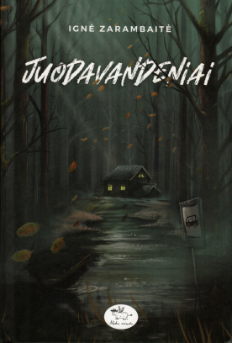 | Ignė Zarambaitė  Juodavandeniai | Paslaptinga ir įtraukianti istorija paaugliams „Juodavandeniai“, su kurios herojais lengva susitapatinti. Knygoje nagrinėjamos draugystės, šeimos santykių, pirmosios meilės ir patyčių temos, aktualios daugeliui.  „Juodavandeniai“ - tai istorija apie šešiolikmetės Anos ir jos draugų gyvenimo pokyčius, teisingų sprendimų ieškojimą sudėtingose situacijose ir tarpasmeninių problemų sprendimus, apie asmenybės brendimą ir savęs atradimą. Draugų kompanijoje kylančios intrigos, tamsios paslaptys, kurių turime kiekvienas, ir pirmieji santykiai, apsvaiginantys galvą – visa tai išgyvena pagrindinė herojė Ana.

